Aula Substituição 01-11-2023 – Material didático.
Teremos que fazer modificações na Classe OperacoesLogin
Favor deixar conforme mostrado abaixo.
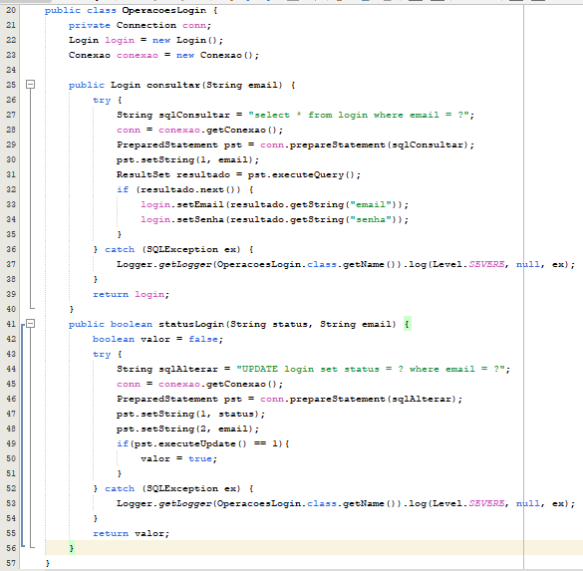

Abaixo segue o código, caso queira copiar e colar
Obs: apague tudo que estiver dentro da sua Classe OperacoesLogin e copie o código da próxima página
public class OperacoesLogin {
//classe limpa
}

Código para copiar e colar dentro da Classe OperacoesLogin
// ***************inicio do Código**********************
private Connection conn;
Login login = new Login();
Conexao conexao = new Conexao();

public Login consultar(String email) {
try {
String sqlConsultar = "select * from login where email = ?";
conn = conexao.getConexao();
PreparedStatement pst = conn.prepareStatement(sqlConsultar);
pst.setString(1, email);

ResultSet resultado = pst.executeQuery();
if (resultado.next()) {

login.setEmail(resultado.getString("email"));
login.setSenha(resultado.getString("senha"));
}

} catch (SQLException ex) {
Logger.getLogger(OperacoesLogin.class.getName()).log(Level.SEVERE, null, ex);
}
return login;

}

public boolean statusLogin(String status, String email) {
boolean valor = false;
try {
String sqlAlterar = "UPDATE login set status = ? where email = ?";
conn = conexao.getConexao();
PreparedStatement pst = conn.prepareStatement(sqlAlterar);
pst.setString(1, status);
pst.setString(2, email);
if(pst.executeUpdate() == 1){
valor = true;
}
} catch (SQLException ex) {
Logger.getLogger(OperacoesLogin.class.getName()).log(Level.SEVERE, null, ex);
}
return valor;
}
// ***************Fim do Código**********************
Agora iremos criar um novo Formulário com nome TelaAgenda, conforme imagem abaixo:
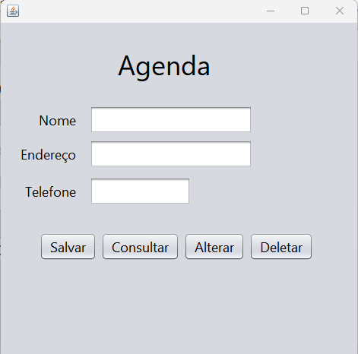
btnSalvar
btnConsultar
btnAlterar

btnDeletar
txtNome
txtEndreco
txtTelefone
Agora vamos alterar o método do botão Entrar da TelaLogin
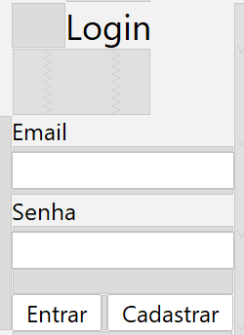

Ao clicar em entrar vamos conferir se o Email e a Senha estão corretos e em seguida, vamos abrir a TelaAgenda.
Para isso teremos que fazer a seguinte alteração:
Dentro do ELSE, conforme mostrado abaixo
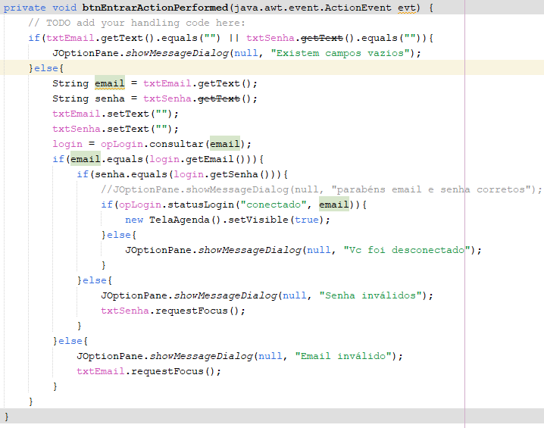

Depois de implementar o código acima, pode rodar a TelaLogin, colocar um email e senha válidos, e clicar no botão entrar.
Será aberto a TelaAgenda.
E se vc olhar a tabela login no banco de dados, vc vai perceber que o estatus vai esta com a palavra CONECTADO.
Se isso aconteceu, vc fez tudo certinho!!
Caso não tenh alterado a tabela, ou dado algum erro, favor revisar o itens acima.
Por hoje é só!!!

